УТВЕРЖДЕНО

приказом директора МБУ ДО ГорСЮТ

от «__»________2022г. №___

П О Л О Ж Е Н И Е
об открытых городских соревнованиях
по робототехнике-2022

1. Цель:

развитие образовательных компетенций и популяризация научно-технического творчества, пропаганда технического образования в области робототехники, выявление талантливых творческих обучающихся города и области.

Задачи:
- популяризация Hi-Tech технологий и робототехники;
- содействие в реализации потенциальных возможностей талантливой молодежи;
- привлечение учащихся к техническому творчеству.
2. Участники соревнований
В соревнованиях могут принять участие команды и учащиеся учреждений дополнительного образования.
Состав команды –1-2 человека.
Возраст участников 5-17 лет включительно.
Каждый участник имеет право принимать участие только в одной категории и задании.
Организация (её структурное подразделение) имеет право заявить не более 1 команды в каждый вид соревнования. Исключение: Творческая категория, 2 команды от учреждения.

3. Техника безопасности
Соревнования проводятся в формате on-line, в сети Интернет. Каждый участник будет находиться в своей образовательной организации со своим руководителем.

4. Организация соревнований
За организацию и проведение соревнований несет ответственность МБУ ДО ГорСЮТ.
Материальное оснащение (ноутбуки, конструкторы, сетевые фильтры) для участников и руководителей команд обеспечивает образовательная организация, направляющая команду-участника на соревнование.

5. Условия проведения соревнований
В 2022 году, городу Нижний Тагил исполняется 300 лет, в соответствии с юбилейной датой города, категории соревнования будут связаны с юбилеем города Нижний Тагил.

Соревнования проводятся по трём основным категориям, и по трём творческим категориям:

1. Основная категория:

- «Викторина» (Приложение 1);

- «Гонки квадрокоптеров» (Приложение 2);

- «Сортировка грузов» (Приложение 3);

2. Творческая категория:

- «Проект» на платформе «WeDo» (Приложение 4);

- «Проект» на платформе «NXT, EV-3» (Приложение 5);

- «Проект» на платформе «Arduino» (Приложение 6).

6.Форма проведения заданий

Задания будут проходить в формате on-line, а также в заочной форме. Более подробная информация указана непосредственно в заданиях.

7.Возрастные категории обучающихся:

- Младшая возрастная категория;

- Средняя возрастная категория;

- Старшая возрастная категория.

Возрастные рамки обучающихся более подробно расписаны в каждом задании, так же в разных заданиях возрастные рамки варьируются.

8.Во всех категориях участники принимают участие с готовыми роботами

Габаритные размеры робота устанавливаются в зависимости от задания, для основной категории. В творческой категории габариты робота не предусмотрены, но ограничиваются размерами 2*2*2 метра. Если в творческой категории устройство достаточно объёмное, то его разрешается расположить на полу.

9.Место и время проведения:

Главный судья, ведущий соревнований, и судьи будут находиться по адресу Свердловская область, город Нижний Тагил, Октябрьской революции, д. 7, учреждение МБУ ДО Городской Станции юных техников. Участники соревнований и их тренеры находятся в своих образовательных учреждениях, поддерживая связь через интернет.
Дата соревнований: 26 февраля 2022 года.
Категория «Олимпиада».
С 9.30ч. до 10.00ч. Тестовое подключение категории.
С 10.00ч. до 10.15ч. Открытие соревнований категории.
С 10.15ч. до 11.50ч. Проведение соревнований, категории.
С 11.50ч. до 12.00ч. Подведение итогов, категории.
Категории «Сортировка грузов».
С 9.30ч. до 9.45ч. Тестовое подключение категории.
С 9.45ч. до 10.00ч. Открытие соревнований категории.
С 10.00ч. до 11.45ч. Проведение соревнований категории.
С 11.45ч. до 12.00ч. Подведение итогов категории.
По решению главного судьи соревнований время может быть изменено в момент проведения соревнований при необходимости.

10.Подача заявок:
Заявки для участия в соревнованиях подавать до 24 февраля 2022 года, включительно по электронной почте robototexnikant@mail.ru Заявка заполняется в соответствии с приложением № 7, данные заявки набираются на компьютере. Заявка отправляется в отсканированном виде с печатью, а так же в формате Word. Также с заявкой посылаются приложения № 8, 9, 10, заполняются чернилами синего цвета. Согласия отправляются на соревнования в отсканированном цветном виде.
По всем вопросам обращаться по телефону 89041720264 Бастриков Владимир Вячеславович. Главный судья соревнований.

11.Подведение итогов соревнований, награждение:
Итоги соревнований подводятся, как в личном зачете, так и командном зачете (сборная команда учреждения) на основании результатов, занесенных в протокол.

12.Награждение:
Команды, занявшие 1, 2, 3 места награждаются дипломами, сборные команды победители награждаются дипломам 1, 2, 3 места. Участники соревнований награждаются сертификатами. Итоги соревнований будут размещены на сайте базовой площадки по робототехнике, ссылка на сайт: http://robototehnika-1.mozello.ru

Приложение 1
Основная категория.
Категория «Викторина Lego WeDo».
Викторина «Lego Wedo» – 2022 посвящается 300-летию города Нижнего Тагила. Участникам данной категории предстоит продемонстрировать свои знания и навыки при конструировании и программировании городских объектов.
Данное задание будет проходить в формате on-line.
С 9.30ч. до 10.00ч. Тестовое подключение категории «Викторина Lego WeDo».
С 10.00ч. до 10.15ч. Открытие соревнований категории «Викторина Lego WeDo».
С 10.15ч. до 11.50ч. Проведение соревнований, категории категории«Викторина Lego WeDo».
С 11.50ч. до 12.00ч. Подведение итогов, категории категории «Викторина Lego WeDo».
В данной категории и номинации соревнований участвует команда в соответствии с заявкой.
Цель проведения категории «Викторина Lego WeDo» (далее – Викторина) – проверка навыков конструирования и знаний основ программирования в среде Lego WeDo или Lego WeDo 2.0.
Возраст обучающихся 6-10 лет.
Каждая команда обязательно должна иметь название. Это название будет использоваться не только при регистрации команды. Так как соревнования проводятся в дистанционном формате и ответы на вопросы викторины (I этап) будут приниматься от участников в чате, то баллы за ответы и выполненные задания (II этап) будут присваиваться команде с соответствующим названием.
Команды, подавшие заявки, участвуют в соревнованиях со своим оборудованием: конструкторами (в разобранном виде), ноутбуками, удлинителями. Во время Викторины нельзя пользоваться готовыми инструкциями.
Командой является коллектив обучающихся (2 чел.) (в случае индивидуального участия - обучающийся) объединений детского технического творчества, в том числе по робототехнике, образовательных организаций всех типов и видов, а также занимающиеся самостоятельно (семейные или дворовые команды) во главе с руководителем (тренером).

Команде необходимо:
- самостоятельно обеспечить себя всеми необходимыми материалами: конструктор, ноутбук (компьютер) с установленной, необходимой для участия в «Викторине Lego WeDo», программой;
- самостоятельно обеспечить себя всем необходимым: набором деталей и компонентов конструктора Lego WeDo 1.0 или 2.0, запасные батарейки;
- самостоятельно обеспечить себя бесперебойным и устойчивым доступом в интернет для регистрации и участия в соревнованиях в дистанционном формате;
- самостоятельно обеспечить себя условиями для трансляции соревнований (видео, звук);
- соблюдать технику безопасности и порядок на рабочем месте;
- вести себя уважительно по отношению к другим командам, судейской коллегии.
Команда имеет право:
- получить консультацию судейской коллегии перед началом соревнований относительно регламента;
- обратиться к членам судейской коллегии за разъяснением оценки результатов соревнований;
- сняться с соревнований с обязательным уведомлением судей.
Команде запрещено:
- обращаться во время проведения соревнований за консультацией к тренерам;
- использовать присутствие людей в кадре, не являющихся членами команды, в том числе тренера;
- покидать зону соревнований без разрешения судьи соревнований.

Условия и правила проведения соревнований
Соревнования категории «Викторина Lego WeDo» проводятся в 2 этапа.
  - этап – теоретический. Команды подключаются к платформе проведения ZOOM и дают ответы на вопросы в режиме on-line. Ссылка на конференцию будет отправлена на электронную почту, указанную в заявке.
  - этап – практический. Команды подключаются к платформе проведения и выполняют в режиме on-line практическое задание, озвученное судейской коллегией и демонстрируемое в формате видео.
При подведении итогов соревнований данной категории суммируются баллы, полученные участниками на I и II этапах.

I Тур (теоретический)
Тур проводится в день соревнований. Подключение команд должно закончиться ко времени, согласно Программе проведения. Команда должна подключиться под названием, указанным в заявке.
Во время теоретического тура команде необходимо ответить на вопросы, связанные с механикой, программированием, логикой в рамках конструктора Lego WeDo или Lego WeDo 2.0
Для выполнения заданий участники олимпиады должны иметь при себе листы бумаги, ручки и карандаши.
Проведение викторины:
- Викторина будет проводиться путем озвучивания вопросов ведущим и написания ответов командами в чате.
- Все вопросы будут последовательно демонстрироваться на экране в формате видео презентации.
- После появления на экране вопроса, ведущий его зачитает 2раза.
- Для ответа на каждый вопрос будет предоставлено до 1минуты.
Внимание! Время, предоставленное на ответ, каждый раз озвучивается ведущим. Оно может быть разным и зависеть от вопроса! Время чтения вопроса ведущим не учитывается. За указанное время необходимо: сформулировать или выбрать ответ и написать его в чате. Принимается только 1 ответ (первый). Поправки и дополнения не учитываются!
Через указанное время на экране появится следующий вопрос.
1. Ответ на вопрос начинать писать только после того, как в чате появится № этого вопроса. Ответы, поступившие после появления № следующего вопроса, не принимаются.
2. По итогам проверки заданий теоретического тура формируется рейтинг участников по количеству набранных баллов.

Критерии оценки
Максимальное количество баллов за участие в соревнованиях – 100 баллов I тур – теоретический.
Участники Олимпиады должны ответить на 10 вопросов. В качестве ответа необходимо выбрать один из предложенных вариантов или дать свой ответ. Каждое задание оценивается в 2 балла. За неполный ответ – 1 балл. Максимальное количество – 20 баллов.

II тур (практический)
Тур проводится в день соревнований, после теоретического.
В практический тур приглашаются все участники.
Во время подключения команд для участия во II туре необходимо прямое подключение и нахождение команды в течение всего тура в режиме видео трансляции.
Во время практического тура участникам необходимо собрать модель по видеозаписи и запрограммировать ее. Видеоролик демонстрируется в прямом эфире.
Видеоролик с выполненной работой (снятый на телефон), фото экрана с программой высылаются в группу в WhatsApp организаторов по мере выполнения, но не позднее завершения практического тура.
Практический тур проводится в дистанционном формате с использованием платформы ZOOM. Конструирование и программирование оцениваются отдельно.

Конструирование:
1.Конструкция должна быть выполнена в соответствии с видео-инструкцией;
2.При создании конструкции модели допускается замена деталей или не точное выполнение по инструкции, при соблюдении основной функции модели.
3.Конструкция оценивается от 0 до 30баллов: 0 – не приступили к созданию конструкции;30 – конструкция собрана полностью и выполняет все функции.

Наименование критерия | Баллы (максимум)
Соответствие модели видеозаписи | 15
Качество исполнения | 5
Работоспособность | 5
Особое мнение судейской коллегии | 5
Итого | 30

Программирование:
1.Программа должна быть направлена на выполнение основных функций модели.
2.Программа оценивается от 0 до 50 баллов: 0 – не приступили к написанию программы; 50 – программа написана с использованием алгоритмических структур и выполняет все функции.
Наименование критерия | Баллы (максимум)
Функционал (соответствие работы модели представленной видеозаписи) | 30
Использование в программе алгоритмических структур | 10
Рациональность написанной программы | 5
Особое мнение судейской коллегии | 5
Итого | 50

Подведение итогов категории «Викторина Lego WeDo»
Победителем соревнований категории «Викторина Lego WeDo» становится команда, занявшая I место, набравшая наибольшее количество баллов по итогам I и II туров (суммарно). Призерами соревнований категории «Викторина Lego WeDo» становятся команды, занявшие II и III место, набравшие соответственно последующее количество баллов по итогам I и II туров (суммарно).

Приложение 2

Основная категория.

«Гонки квадрокоптеров».
В честь 300-летия города Нижний Тагил, в городе планируется проведение различных массовых мероприятий. С высоты эти мероприятия будут выглядеть более зрелищно. Ваша задача условно произвести съёмку этих мероприятий с помощью квадрокотера.
Возраст обучающихся категории 11 - 13 лет.
Общие требования:
1. Участники соревнований должны иметь радиоуправляемую модель дрона (квадрокоптера) длиной не более 625x625x625 мм. Допускаются классы квадрокоптера начиная от 250 мм и заканчивая 450 мм между осями двигателей, рассчитанной на прохождение трассы не менее 100 метров без дополнительной подзарядки и замены блока питания. Радиус действия пульта управления не менее 20 метров. Допускается использование камер, а также FPV модулей, различных механизмов блокировки высоты, датчиков ультразвука, ИК, температуры, датчик холла и других.
2. Команда должна иметь свое оборудование.
3. Запуск команда фиксирует с помощью видеозаписи, без монтажа. В кадре должен быть видео оператор дрона. Видео присылается до 24 февраля, на электронную почту для подачи заявок, так же с видео прикрепляется заявка. Видео лучше разместить на облачном хранилище, прислать только ссылку на видео.
Условия Соревнований:
• дрон участника(ов) должен сделать: один полный круг вокруг препятствия выбранное участниками, не отклоняясь от траектории полета и достичь посадочной площадки;
• если дрон совершил посадку на указанную финишную площадку, при условии, что ни одна часть конструкции дрона не выступает за ее пределы, то максимальное количество баллов увеличивается в два раза;
• если дрон не совершил посадку на указанную финишную площадку, то команда (участник) получает штрафные баллы;
• до сигнала «старт» никакие части дрона не могут выступать за линию стартовой площадки, сигнал подаёт руководитель команды;
• допускается пробный полет летательного аппарата по заданной траектории, по желанию команды (участника);
• время полета измеряется с момента отрыва всех частей конструкции дрона от поверхности более чем на 10 см.;
• при отклонении дрона от заданной траектории полета попытка не засчитывается;
• максимальное время на выполнение задания - 5 минут;
• попытка не засчитывается, если во время выполнения задания был потерян контроль над летательным аппаратом;
• каждая команда совершает 2 попытки;
• побеждает команда (участник), чей дрон пройдет трассу без отклонений от дистанции за наименьшее количество времени.
Дополнительные баллы участник(и) могу получить путем прохождения через препятствия повышенной сложности с низкой планкой.
ВАЖНО: перед полетом зафиксировать на видео размеры арок и длин, при помощи измерительной рулетки!
Поле для соревнования:
• Поле участники выбирают по ситуации, это может быть: спортзал, фойе, рекреация учебного заведения, с учетом техники безопасности;
• Минимальная длина дистанции - 5 метров, минимальная ширина - 3 метра;
• На поле предусмотрено 3 препятствия: №1 арка размером 1,5*1,5 метра с интервалами в 3 метра; №2 «финишная арка» - 1 метр высотой и 1 метр шириной, №3«бонусная арка» 50 см высотой и 50 см шириной. Расстояние между 2 и 3 аркой 2 метра, относительно взлётной площадки 1 метр.
• Взлетно-посадочная площадка должна быть отображена буквой «Н», размеры 50х50 см, либо круглая площадка диаметром 50 см.
Задание 1:
Взлететь с взлетно-посадочной площадки пролететь через препятствие №1 и №2, совершить посадку устройства на площадку.
Задание 2:
Взлететь с взлетно-посадочной площадки пролететь через препятствие №1, №2 №3,совершить посадку квадрокоптера на площадку.
Приложение 3

Основная категория.

«Сортировка грузов».

По случаю 300-летия города Нижний Тагил, в городе будет проводиться серия праздничных мероприятий, для организации которых необходимо будет перемещать различные атрибуты. В этом задании перемещение грузов мы условно доверим роботам.
Данное задание будет проходить в формате on-line.
Видео связь будет осуществляться через социальную сеть «Skype». Ссылку на подключение получат участники после подачи заявки.
Данное состязание проводиться в следующей возрастной категории, от 14 до 18 лет включительно.
Условия состязания. Команде необходимо сконструировать и запрограммировать автономного робота способного передвигаться по траектории (линии чѐрного цвета) с поворотами под 90 градусов. От зоны старта до зоны склада, и до зоны склада, контейнеров. При необходимости работать захватом или манипулятором, для того что бы доставить груз со склада в необходимый контейнер. В качестве груза условно выступает шар для игры в настольный теннис.
Цель состязания. Перенести все грузы, в качестве которых условно выступают шары в контейнеры за минимальное время.
Робот должен начать своё движение из зоны старта, по траектории в сторону склада с шарами. На складе робот должен произвести захват одного или сразу нескольких шаров, после чего робот должен доставить шары на склад в необходимый контейнер, из трёх возможных, на выбор оператора робота. Но стоит учитывать то, что за погрузку шаров в низкий контейнер начисляется меньше баллов. А за погрузку шаров в более высокий контейнер начисляется больше баллов. Робот может осуществлять своё движение, как по траектории, так и по любой части поля, с условием если робот не покидает поле, то есть не выезжает за него более чем 60 процентов от размера робота. На складе с шарами, будет находиться 5 шаров, которые будут установлены на диски от колёс от конструктора «LEGO NXT». Высота диска 20 мм. Диаметр диска 30 мм. Внешний вид диска для установки шара представлен на рисунке.
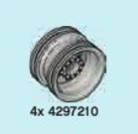
Шар размером 40 мм. Цвет шара не имеет значения. Внешний вид шара от настольного тенниса, представлен на рисунке.
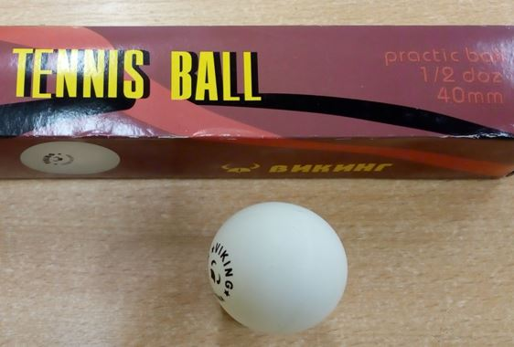
Склад с контейнерами, будет представлять из себя три контейнера, разной высоты. В эти контейнеры робот должен доставить шары. В какие контейнеры робот доставит шары, выбирает оператор робота, при составлении программы. Робот должен выполнять задание по программе, за наименьшее время. Роботу разрешается доставить столько шаров со склада, сколько пожелает команда, с условием из 5 возможных шаров. Во время выполнения задания роботом запрещено управлять дистанционно.
Контейнеры на складе будут устанавливаться следующим образом, посередине устанавливается самый низкий контейнер, относительно него справа и слева устанавливаются оставшиеся контейнеры на усмотрение команды, но с учётом, что один контейнер чуть выше, а другой чуть ниже. В конечном итоге все контейнеры на складе разной высоты.
Во время соревнований, судья может запросить продемонстрировать внешний вид программы, а так же пояснить алгоритм её работы.
Попытка будет считаться завершённой, если робот доставит в контейнеры все шары, и завершит движение. А так же на роботе прекратятся все механические движения.
Так же попытку может завершить сам оператор робота, сказав судье «Стоп, попытка завершается». После этих слов, судья фиксирует время выполнения задания и успешные манипуляции.
В момент попытки оператор команды не имеет права прикасаться к роботу, за исключением варианта, если робот покинул игровое поле. Но в этом случае попытка не засчитывается, попытка завершается, команде выставляется 0 баллов. Прикоснуться к роботу можно только после команды от судьи соревнований «Марш», перед началом попытки, для запуска робота.
Шары на поле устанавливаются следующим образом. В центр позиции на глаз устанавливается диск от колеса, на диск устанавливается шар. Диск на поле устанавливается любой стороной, на выбор команды.
В конечном итоге роботу необходимо доставить шары от склада до контейнеров, шар будет считаться погруженным в контейнер, если он окажется непосредственно в нём. Если в процессе погрузки шар выпадет из контейнера, он засчитан не будет.
Лучшим в данном состязании окажется робот, выполнивший максимально указанное задание за минимальное время.
Завершить попытку робот может в любом месте поля.
Роботу разрешено касаться своим корпусом контейнеров. Чтобы они не смещались в процессе попытки, их необходимо закрепить на двух сторонний скотч.
В процессе заезда роботу разрешается неоднократно двигаться по полю, для выполнения задания.
В процессе попытки разрешается перевозить шар вместе с диском. При необходимости диск так же разрешено помещать в контейнер, но за него баллы не насчитываются.
При перевозке шар не должен касаться поля, то есть толкать шар в зону контейнеров запрещено.
Если робот в процессе заезда собьёт или заденет шар, находящийся на позиции своим корпусом, то команде будет насчитан штрафной балл за каждый сбитый и пододвинутый шар таким образом. Это требование относится только к корпусу робота, если робот это сделает манипулятором или захватом, то за это штрафные баллы начисляться не будут.
После команды старт робот может самостоятельно трансформироваться, и в трансформированном виде завершить попытку.
Движение робота начинается после команды судьи и нажатия оператором кнопки «RUN» робота (или другой) или с помощью датчика.
Максимальное время выполнения задания 3 минуты.
В результате этапа формируется рейтинг роботов на основе лучшего результата и минимального времени.
Если победитель заезда не может быть определѐн способами описанными выше, решение о победе или переигровке принимает главный судья соревнований.
Требование к роботу. Робот должен быть автономным. При нарушении данного правила команда будет удалена с соревнований.
Максимальные размеры робота 250*250*250 мм.
Робот должен быть выполнен из конструктора «NXT» или «EV-3».
Количество моторов в роботе не более 3, они могут быть как стандартные, так и торцевые.
Робот может быть как на гусеничном, так и на колѐсном ходу.
Игровое поле. Размеры игрового поля 1658х966 мм. Поле представляет собой белое основание с чѐрной линией, траекторией 40 мм.
Зона старта 250*250 мм. Оно находится посередине поля, и обозначено двумя условными скобками.
Контейнеры представляют из себя 3 короба, сконструированных из шиповых балок, толщиной 1 модуль, длина балок различная. Цвет балок не имеет значения. Они могут быть как сплошные, так и с отверстиями. Высота контейнеров 4, 6 и 8 модулей. Ширина всех контейнеров 8 модулей. Длина всех контейнеров 16 модулей. Место установки контейнеров на поле обозначено прямоугольниками зелёного цвета.
Внешний вид контейнеров представлен на рисунке.
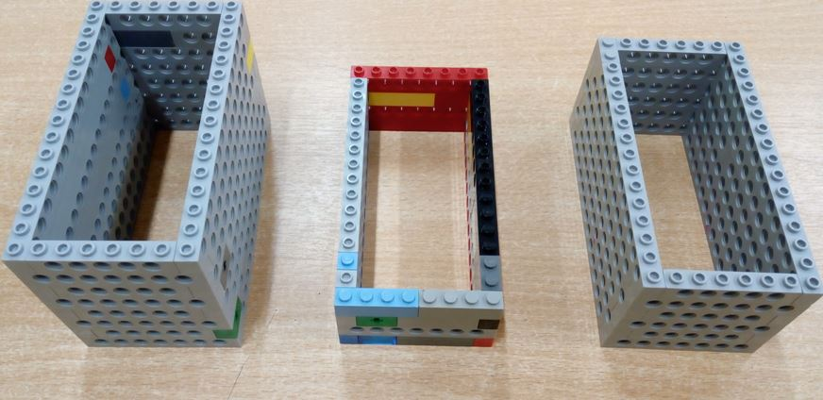
Шары находятся на дисках, которые установлены на 5 окружностей красного цвета.
Более подробный размер поля и пример расстановки контейнеров и шаров на поле прикреплён к положению в виде двух файлов программы «SketchUp 8», шаблон программы миллиметры.
Перед началом раунда все шары находятся на дисках в зоне склада.
Внешний вид поля представлен на рисунке.
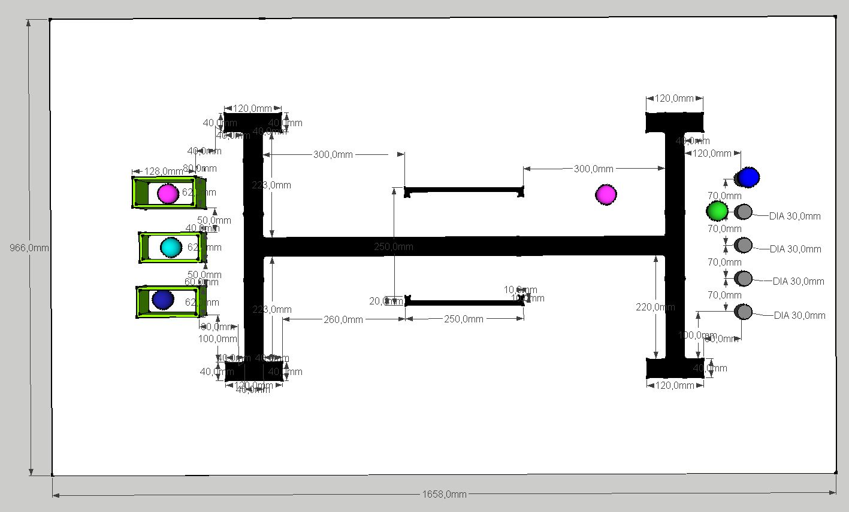
Размеры поля представлены на рисунке.
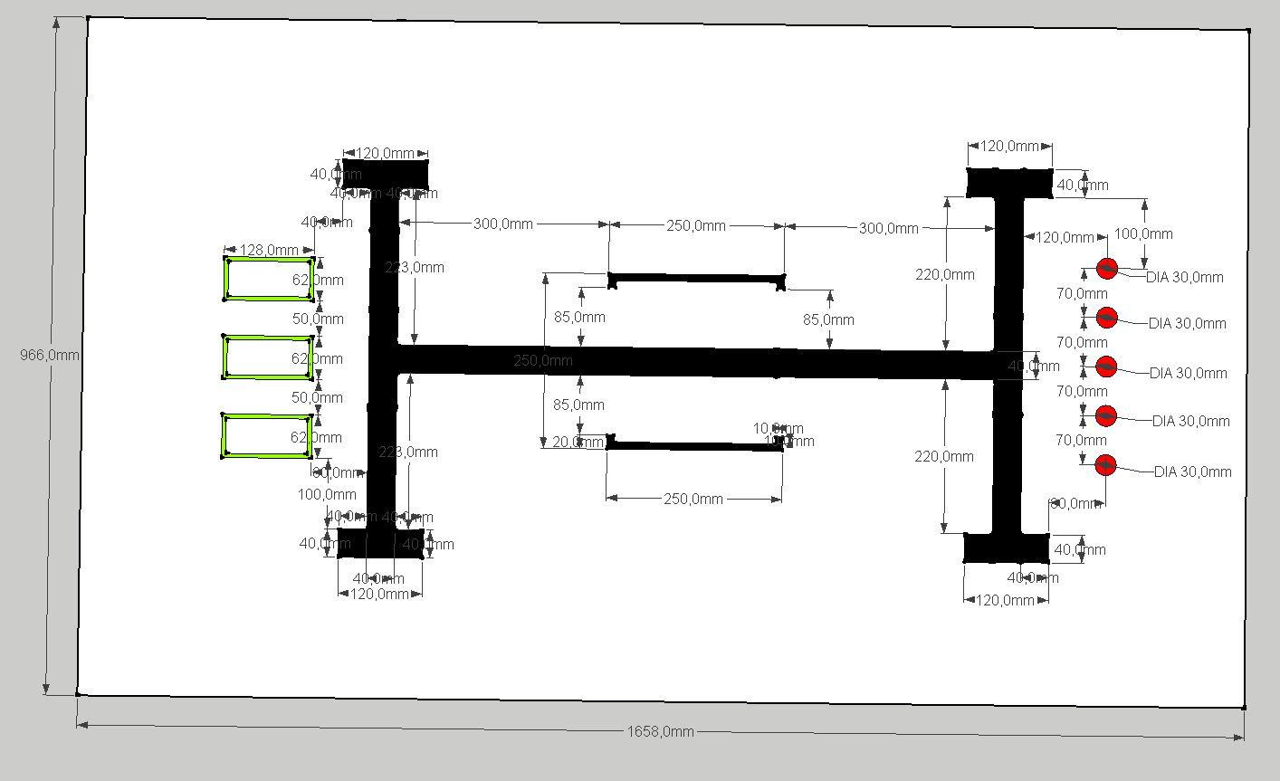
Баллы за задание.
Робот произвёл захват шара и доставил его в контейнер, низкий контейнер +1 балл, средний контейнер +2 балла, высокий контейнер +3 балла за каждый шар.
Робот сбил шар корпусом -1 балл, за каждый сбитый шар.
Робот толкнул или пододвинул шар корпусом вместе с диском, и шар с диском визуально сменил своё местоположение -0,5 балла, за каждый шар.
Робот покинул игровое поле, попытка для команды завершается, баллы не выставляются.
Робот должен выполнить задание за наименьшее время.
Команда в данном задании состоит из двух человек. Во время проведения соревнований будет проводится 2 или 3 раунда, это будет зависеть от количества поданных заявок. Отладка, настройка, программирование робота, тренировочные заезды осуществляются при подготовке к соревнованиям. В день соревнований будет проводиться только итоговый запуск робота, и фиксирование его выполненного задания на поле.
Важно! На основании того, что соревнования будут проходить в формате оn-line, убедительная просьба заблаговременно убедиться в работоспособности сети Интернет. Подготовить к компьютеру веб камеру, и микрофон. Камера должна быть направлена на поле. Камера к компьютеру должна быть подключена по проводу, достаточной длинны, для возможности демонстрации выполненного задания судьям. Так же возможно использование телефона.

Приложение 4
Творческая категория
«Проект» на платформе «WeDo»
Данное задание будет проходить в заочном формате.
В 2022 году городу Нижний Тагил исполняется 300 лет, по случаю юбилея города планируется серия праздничных мероприятий в городе. Вам предлагается разработать и создать проект для данных мероприятий. То есть робот для организации и проведения праздника в городе.
Общие правила творческой категории.
Соревнования творческой категории проводятся заочно для всех участников по одной теме.
Деление участников происходит согласно возрастных групп:
- Младшая возрастная группа (8 - 10 лет), и (5-8 лет) дошкольники, но в зависимости от количества поданных заявок.
Условия проведения
Для участия в соревнованиях команде необходимо подготовить проект с учетом тематики. Оформить его в виде выставки, в рамках которой необходимо продемонстрировать задействованное робототехническое устройство и записать видеоролик.
При создании роботизированной части проекта участники должны применить конструктор исключительно «LEGO «WeDo», из него должно быть выполнено основное устройство вашего проекта. Разрешается дополнять проект другими конструкторами, но они должны выполнять второстепенные функции.
Участникам творческой категории необходимо подготовить соревновательные материалы: видеоролик с демонстрацией и защитой проекта
в ходе которого постараться подробно описать Ваше устройство, проблему, которую можно решить с его помощью и предполагаемые результаты его практического применения. Убедите жюри в целесообразности и перспективе применения данного устройства (системы).
Видеоматериал с защитой проекта, необходимо разместить на любом доступном облачном хранилище в открытом доступе с возможностью скачивания без регистрации.
Видеоматериал необходимо прислать до 25 февраля 2022 год, на электронную почту для подачи заявок, так же продублировать заявку, что бы можно было идентифицировать видео.
Соревновательные материалы, не соответствующие требованиям, указанным в Положении, к экспертной оценке судейской коллегии не допускаются и в соревнованиях не участвуют.
В случае, если будет объективно невозможно скачать или просмотреть видеоролик (например, при закрытом доступе к файлу), будет считаться, что он отсутствует.
Критерии оценки
(максимальное количество баллов 60)
1. Оригинальность и творческий подход – до 10 баллов.
2. Изобретательность – до 10 баллов.
3. Динамичность (подвижность) и функциональность – до 10 баллов.
4. Качество исполнения – до 10 баллов.
5. Оценка выступления (содержание, доказательность) – до 10 баллов.
6. Особое мнение жюри – до 10 баллов
Итоги конкурса будут размещены на сайте базовой площадки по робототехнике МБУ ДО ГорСЮТ.

Творческая категория
«Проект» на платформе «NXT, EV-3»
Данное задание будет проходить в заочном формате.
В 2022 году городу Нижний Тагил исполняется 300 лет, по случаю юбилея города планируется серия праздничных мероприятий в городе. Вам предлагается разработать и создать проект для данных мероприятий. То есть робот для организации и проведения праздника в городе.
Общие правила творческой категории.
Соревнования творческой категории проводятся заочно для всех участников по одной теме.
Деление участников происходит согласно возрастных групп:
- Младшая возрастная группа (11 - 13 лет).
Условия проведения
Для участия в соревнованиях команде необходимо подготовить проект с учетом тематики. Оформить его в виде выставки, в рамках которой необходимо продемонстрировать задействованное робототехническое устройство и записать видеоролик.
При создании роботизированной части проекта участники должны применить конструктор исключительно «LEGO «NXT или EV-3», из него должно быть выполнено основное устройство вашего проекта. Разрешается дополнять проект другими конструкторами, но они должны выполнять второстепенные функции.
Участникам творческой категории необходимо подготовить соревновательные материалы: видеоролик с демонстрацией и защитой проекта
в ходе которого постараться подробно описать Ваше устройство, проблему, которую можно решить с его помощью и предполагаемые результаты его практического применения. Убедите жюри в целесообразности и перспективе применения данного устройства (системы).
Видеоматериал с защитой проекта, необходимо разместить на любом доступном облачном хранилище в открытом доступе с возможностью скачивания без регистрации.
Видеоматериал необходимо прислать до 25 февраля 2022 год, на электронную почту для подачи заявок, так же продублировать заявку, что бы можно было идентифицировать видео.
Соревновательные материалы, не соответствующие требованиям, указанным в Положении, к экспертной оценке судейской коллегии не допускаются и в соревнованиях не участвуют.
В случае, если будет объективно невозможно скачать или просмотреть видеоролик (например, при закрытом доступе к файлу), будет считаться, что он отсутствует.
Критерии оценки
(максимальное количество баллов 60)
1. Оригинальность и творческий подход – до 10 баллов.
2. Изобретательность – до 10 баллов.
3. Динамичность (подвижность) и функциональность – до 10 баллов.
4. Качество исполнения – до 10 баллов.
5. Оценка выступления (содержание, доказательность) – до 10 баллов.
6. Особое мнение жюри – до 10 баллов
Итоги конкурса будут размещены на сайте базовой площадки по робототехнике МБУ ДО ГорСЮТ.

Творческая категория
«Проект» на платформе «Arduino»
Данное задание будет проходить в заочном формате.
В 2022 году городу Нижний Тагил исполняется 300 лет, по случаю юбилея города планируется серия праздничных мероприятий в городе. Вам предлагается разработать и создать проект для данных мероприятий. То есть робот для организации и проведения праздника в городе.
Общие правила творческой категории.
Соревнования творческой категории проводятся заочно для всех участников по одной теме.
Деление участников происходит согласно возрастных групп:
- Младшая возрастная группа (14 - 18 лет).
Условия проведения
Для участия в соревнованиях команде необходимо подготовить проект с учетом тематики. Оформить его в виде выставки, в рамках которой необходимо продемонстрировать задействованное робототехническое устройство и записать видеоролик.
При создании роботизированной части проекта участники должны применить конструктор исключительно на платформе «Arduino», любой модификации, из него должно быть выполнено основное устройство вашего проекта. Приветствуется применение самодельных модулей изготовленных из радиодеталей. Разрешается дополнять проект другими конструкторами, но они должны выполнять второстепенные функции.
Участникам творческой категории необходимо подготовить соревновательные материалы: видеоролик с демонстрацией и защитой проекта
в ходе которого постараться подробно описать Ваше устройство, проблему, которую можно решить с его помощью и предполагаемые результаты его практического применения. Убедите жюри в целесообразности и перспективе применения данного устройства (системы).
Видеоматериал с защитой проекта, необходимо разместить на любом доступном облачном хранилище в открытом доступе с возможностью скачивания без регистрации.
Видеоматериал необходимо прислать до 25 февраля 2022 год, на электронную почту для подачи заявок, так же продублировать заявку, что бы можно было идентифицировать видео.
Соревновательные материалы, не соответствующие требованиям, указанным в Положении, к экспертной оценке судейской коллегии не допускаются и в соревнованиях не участвуют.
В случае, если будет объективно невозможно скачать или просмотреть видеоролик (например, при закрытом доступе к файлу), будет считаться, что он отсутствует.
Критерии оценки
(максимальное количество баллов 60)
1. Оригинальность и творческий подход – до 10 баллов.
2. Изобретательность – до 10 баллов.
3. Динамичность (подвижность) и функциональность – до 10 баллов.
4. Качество исполнения – до 10 баллов.
5. Оценка выступления (содержание, доказательность) – до 10 баллов.
6. Особое мнение жюри – до 10 баллов
Итоги конкурса будут размещены на сайте базовой площадки по робототехнике МБУ ДО ГорСЮТ.

Приложение 7.

Заявка на участие в открытых городских соревнованиях
по робототехнике в МБУ ДО ГорСЮТ 26 февраля 2022 год.
№  п/п | Название команды | ФИ участников команды | Возраст | Категория, (название проекта, только для творческих категорий) | Территория, (юридический адрес учреждения с его полным названием) | Ссылка на облачно хранилище с выполненной работой согласно с заданием, (только для заочных категорий) | ФИО, телефон, адрес электронной почты руководителя команды

*Заявка заполняется отдельно на каждую команду!

Приложение 8

Согласие субъекта на обработку персональных данных (совершеннолетнее лицо)
Я,___________________________________________________________________________________________
_____________________________________________________________________________________________
_____________________________________________________________________________________________
(фамилия, имя, отчество (при наличии), дата рождения, адрес, номер основного документа, удостоверяющего личность, сведения о дате выдачи и выдавшем органе)
даю своё согласие Муниципальному бюджетному учреждению дополнительного образования Городской Станции юных техников (г. Нижний Тагил, ул. Октябрьской революции, д. 7) (далее – МБУ ДО ГорСЮТ, Оператор) на обработку моих персональных данных на следующих условиях:
1. Даю согласие на обработку как с использованием средств автоматизации, так и без использования таких средств персональных данных, то есть совершение, в том числе следующих действий: сбор, запись, систематизацию, накопление, хранение, уточнение (обновление, изменение), извлечение, использование, передачу (распространение, предоставление, доступ), обезличивание, блокирование, удаление, уничтожение.
2. Перечень персональных данных, передаваемых Оператору на обработку:
- фамилия, имя, отчество;
- год, месяц, дата рождения;
- сведения об основном документе, удостоверяющем личность;
- образовательное учреждение и его адрес;
- номер телефона;
- адрес электронной почты.
3. Согласие даётся с целью с целью принятия участия в открытых городских соревнованиях по робототехнике-2022 (далее – соревнований), проводимом Оператором.
4. Даю согласие на передачу персональных данных третьим лицам: Министерству образования и молодёжной политики Свердловской области, Министерству просвещения Российской Федерации, другим учреждениям и организациям, задействованным в достижении целей, для которых дается настоящее согласие, а также получение моих персональных данных от указанных третьих лиц.
5. В целях информационного обеспечения согласен на включение в общедоступные источники персональных данных следующих персональных данных:
- фамилия, имя, отчество;
- год, месяц, дата рождения;
- образовательное учреждение и его адрес.
6. Персональные данные подлежат хранению в течение сроков, установленных законодательством Российской Федерации.
7. Настоящее согласие действует со дня его подписания до дня отзыва в письменной форме.
8. Я могу отозвать настоящее согласие путём направления письменного заявления Оператору. В этом случае Оператор прекращает обработку персональных данных, которые подлежат уничтожению, если отсутствуют иные правовые основания для обработки, установленные законодательством Российской Федерации.
9. Я подтверждаю, что, давая согласие, действую по собственной воле.
«___»________________202__г.
___________ /_________________________
(подпись) (инициалы, фамилия)

Приложение 9

Согласие на обработку персональных данных (несовершеннолетнее лицо)
Я,______________________________________________________________________________________________________
______________________________________________________________________________________________________________________________________________________________________________________________________________
(фамилия, имя, отчество, адрес, паспорт, серия, номер, кем и когда выдан, статус законного представителя несовершеннолетнего – мать, отец, опекун, попечитель или уполномоченный представитель органа опеки и попечительства или учреждение социальной защиты, в котором находится нуждающийся в опеке или попечительстве несовершеннолетний, либо лица, действующего на основании доверенности, выданной законным представителем)
далее – (Законный представитель) даю своё согласие Муниципальному бюджетному учреждению дополнительного образования Городской Станции юных техников (г. Нижний Тагил, ул. Октябрьской революции, д. 7) (далее – МБУ ДО ГорСЮТ, Оператор) на обработку своих персональных данных и персональных данных несовершеннолетнего:
_______________________________________________________________________________________________________
_______________________________________________________________________________________________________
(фамилия, имя, отчество, дата рождения, адрес несовершеннолетнего, свидетельство о рождении или паспорт: серия, номер, кем и когда выдан)
(далее – Несовершеннолетний) на следующих условиях.
1. Законный представитель даёт согласие на обработку как с использованием средств автоматизации, так и без использования таких средств, своих персональных данных и персональных данных Несовершеннолетнего, то есть совершение, в том числе, следующих действий: сбор, запись, систематизацию, накопление, хранение, уточнение (обновление, изменение), извлечение, использование, передачу (распространение, предоставление, доступ), обезличивание, блокирование, удаление, уничтожение.
2. Перечень персональных данных Законного представителя, передаваемых Оператору на обработку:
- фамилия, имя, отчество;
- адрес;
- сведения об основном документе, удостоверяющем личность.
3. Перечень персональных данных Несовершеннолетнего, передаваемых Оператору на обработку:
- фамилия, имя, отчество;
- год, месяц, дата рождения;
- адрес;
- сведения об основном документе, удостоверяющем личность, или свидетельстве о рождении;
- образовательное учреждение и его адрес, класс.
4. Согласие даётся с целью принятия участия в открытых городских соревнованиях по робототехнике-2022, проводимых Оператором.
5. Законный представитель даёт согласие на передачу персональных данных Несовершеннолетнего третьим лицам и получение персональных данных Несовершеннолетнего от третьих лиц: Министерства образования и молодёжной политики Свердловской области, Министерства просвещения Российской Федерации, а также других учреждений и организаций, принимающих участие в проведении конкурсных мероприятий, для достижения вышеуказанных целей.
6. В целях информационного обеспечения Законный представитель согласен на включение в общедоступные источники персональных данных следующих персональных данные Несовершеннолетнего:
- фамилия, имя, отчество,
- год, месяц, дата рождения,
- образовательное учреждение и его адрес.
- Персональные данные подлежат хранению в течение сроков, установленных законодательством Российской Федерации.
- Настоящее согласие действует со дня его подписания до дня отзыва в письменной форме.
9. Законный представитель может отозвать настоящее согласие путём направления письменного заявления Оператору. В этом случае Оператор прекращает обработку персональных данных, которые подлежат уничтожению, если отсутствуют иные правовые основания для обработки, установленные законодательством Российской Федерации.
10. Законный представитель подтверждает, что, давая согласие, действует по собственной воле и в интересах Несовершеннолетнего.
«___»________________ 202__г.
___________ /_________________________
(подпись) (инициалы, фамилия)

Приложение 10

Согласие на обработку персональных данных, использование видеоматериалов
(заполняется законным представителем)
Я,______________________________________________________________________________________________________________________________________________________________________________________________________________________________________
____________________________________________________________________________________________________________________
(фамилия, имя, отчество законного представителя, адрес, паспорт, серия, номер, кем и когда выдан, статус законного представителя несовершеннолетнего – мать, отец, опекун, попечитель или уполномоченный представитель органа опеки и попечительства или учреждение социальной защиты, в котором находится нуждающийся в опеке или попечительстве несовершеннолетний, либо лица, действующего на основании доверенности, выданной законным представителем)
далее – (Законный представитель) даю своё согласие Муниципальному бюджетному учреждению дополнительного образования Городской Станции юных техников (г. Нижний Тагил, ул. Октябрьской революции, д. 7) (далее – МБУ ДО ГорСЮТ, Оператор) на обработку своих персональных данных и персональных данных несовершеннолетнего, а также использование видеоматериалов с участием несовершеннолетнего:
____________________________________________________________________________________________________________________
____________________________________________________________________________________________________________________
(фамилия, имя, отчество, адрес несовершеннолетнего, свидетельство о рождении или паспорт: серия, номер, кем и когда выдан)
(далее – Несовершеннолетний) на следующих условиях.
1. Законный представитель даёт согласие на обработку как с использованием средств автоматизации, так и без использования таких средств своих персональных данных и персональных данных Несовершеннолетнего, то есть совершение, в том числе, следующих действий: сбор, запись, систематизацию, накопление, хранение, уточнение (обновление, изменение), извлечение, использование, обезличивание, блокирование, удаление, уничтожение.
2. Перечень персональных данных Законного представителя, передаваемых Оператору на обработку:
- фамилия, имя, отчество;
- номер телефона;
- адрес;
- сведения об основном документе, удостоверяющем личность;
- адрес электронной почты.
3. Перечень персональных данных Несовершеннолетнего, передаваемых Оператору на обработку:
- фамилия, имя, отчество;
- год, месяц, дата рождения;
- адрес;
- сведения об основном документе, удостоверяющем личность, или свидетельстве о рождении;
- образовательное учреждение и его адрес, класс;
- номер телефона;
- данные о медицинском полисе;
- адрес электронной почты.
4. Согласие даётся с целью участия субъекта персональных данных в конкурсных мероприятиях Оператора.
5. Законный представитель даёт согласие на передачу персональных данных Несовершеннолетнего третьим лицам и получение персональных данных Несовершеннолетнего от третьих лиц: Министерства образования и молодежной политики Свердловской области, Министерства просвещения Российской Федерации, а также других учреждений и организаций, принимающих участие в проведении конкурсных мероприятий, для достижения вышеуказанных целей.
6. В целях информационного обеспечения Законный представитель согласен на включение в общедоступные источники персональных данных следующих персональных данные Несовершеннолетнего:
- фамилия, имя, отчество,
- год, месяц, дата рождения,
- образовательное учреждение и его адрес, класс,
- номер телефона,
- адрес электронной почты.
7. Законный представитель даёт своё согласие на использование видеоматериалов с участием Несовершеннолетнего, а также их использование исключительно в целях:
- размещения на сайте МБУ ДО ГорСЮТ;
- размещения на стендах МБУ ДО ГорСЮТ;
- размещения в рекламных роликах МБУ ДО ГорСЮТ, распространяемых для всеобщего сведения по телевидению (в том числе путём ретрансляции), любыми способами (в эфир через спутник, по кабелю, проводу, оптическому волокну или посредством аналогичных средств), а также с использованием информационно-телекоммуникационной сети «Интернет» целиком либо отдельными фрагментами звукового и визуального ряда рекламного видеоролика.
Я информирован(а), что МБУ ДО ГорСЮТ гарантирует обработку видеоматериалов Несовершеннолетнего в соответствии с интересами МБУ ДО ГорСЮТ и с действующим законодательством Российской Федерации.
8. Персональные данные подлежат хранению в течение сроков, установленных законодательством Российской Федерации.
9. Законный представитель может отозвать настоящее согласие путём направления письменного заявления Оператору. В этом случае Оператор прекращает обработку персональных данных, которые подлежат уничтожению, если отсутствуют иные правовые основания для обработки, установленные законодательством Российской Федерации.
10. Законный представитель подтверждает, что, давая согласие, действует по собственной воле и в интересах Несовершеннолетнего.

«___» _________________________ 202__г.
___________ /_________________________
(подпись) (инициалы, фамилия)

